ТЕАТРАЛИЗОВАННАЯ ДЕЯТЕЛЬНОСТЬ С ДЕТЬМИ ШЕСТОГО ГОДА ЖИЗНИ
(ИЗ ОПЫТА РАБОТЫ)

О. А. Тихомирова
МБДОУ «Добрянский детский сад № 8»
воспитатель
г. Добрянка, Пермский край
Театр - это лучшее, по утверждению К.С. Станиславского, средство для общения людей, для понимания их сокровенных чувств. Это чудо, способное развивать в ребёнке творческие задатки, стимулировать развитие психических процессов, совершенствовать телесную пластичность, формировать творческую активность; способствовать сокращению духовной пропасти между взрослыми и детьми.

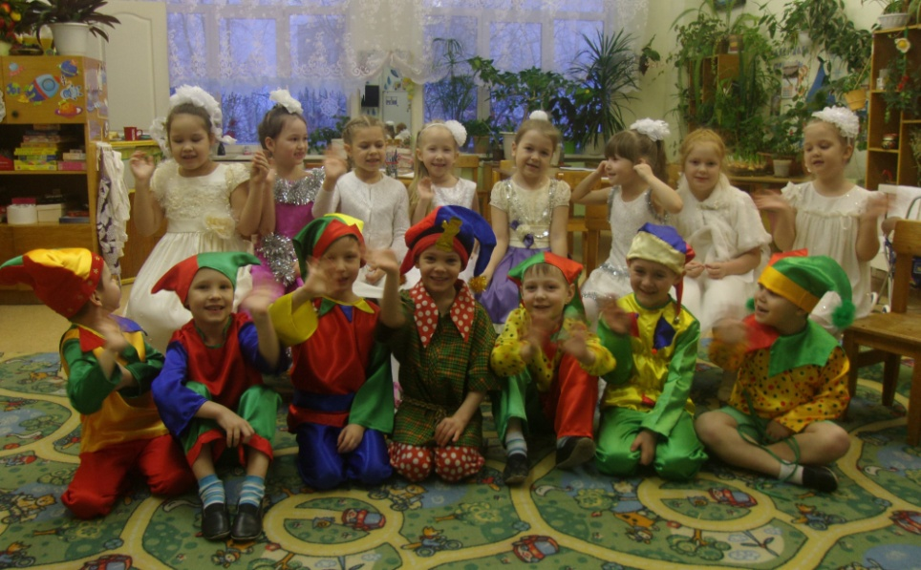

Для ребенка одним из любимых видом развлечений является театральное представление. Оно переносит ребенка в красочный, волшебный мир сказки, где гармонично сочетается реальное и вымышленное. Дети верят персонажам, и любят подражать тем героям, которые им больше всего понравились.
В игре ребёнок не только получает информацию об окружающем мире, законах общества, красоте человеческих отношений, но и учится жить в этом мире, строить взаимоотношения с окружающими.
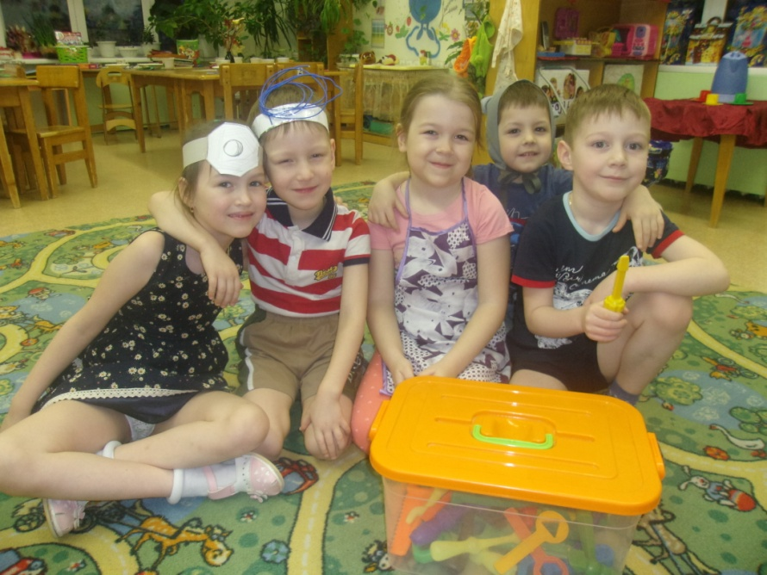
Театрализованная деятельность позволяет ребёнку решать многие проблемные ситуации опосредованно от лица какого-либо персонажа. Это помогает преодолевать робость, неуверенность в себе, застенчивость.
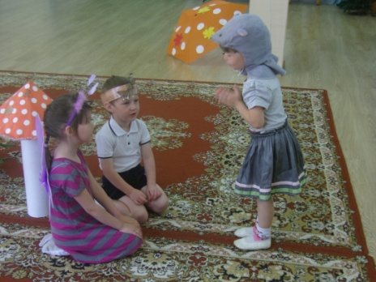
Осознавая ценность данного вида деятельности, мы создаем условия для активизации театрально-игровой деятельности не только в группе, но и на участке детского сада.
Мы понимаем, что игровая активность ребенка напрямую зависит от его опыта и имеющихся представлений об окружающем мире. Блочно-тематический формат организации образовательного пространства группы позволяет нам создать условия для разностороннего восприятия дошкольниками объектов и явлений. Знакомство ребенка с предметом познания обогащается за счет художественных произведений. Таким образом, формируется «базовая» основа театрализованной игры .

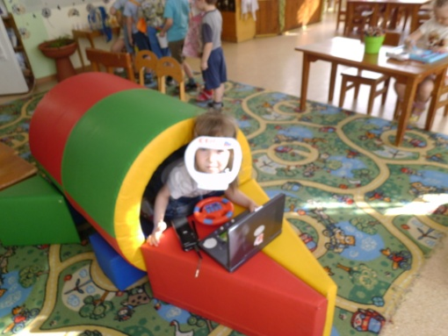
Для того, чтобы полученные знания стали предпосылками игровой активности ребенка, в недельные тематические проекты, мы включаем различные формы театрализации: импровизации, музыкальные этюды, пластические этюды, мимические упражнения, «мгновенные» драматизации (обыгрывание стихов, песенок, потешек). А так же разнообразные виды театра.
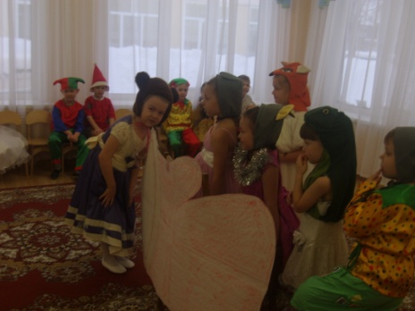
Все это стимулирует интерес детей и желание «поиграть в театр» не только в группе, но и во время прогулки. Мы активно поддерживаем интерес детей к литературному материалу и их желание играть. Обсуждение сказки (рассказа и проч.) переходит в самостоятельное распределение ролей и завязыванию сюжета, действие которого плавно переносится на прогулочный участок.
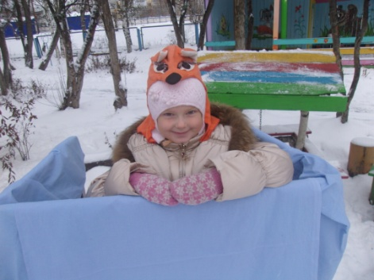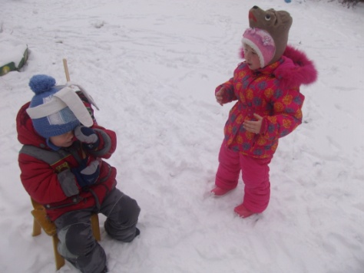
На нашем прогулочном участке есть постройки, опосредующие театрально-игровую деятельность: домик, колодец и.т.д. Эти объекты активно используются детьми.
Театрализованная деятельность на прогулке протекает очень весело, и в ней участвуют все желающие.
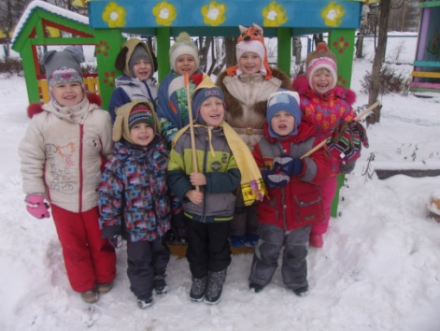
Хочется отметить, что для организации театрализованной игры на участке не требуются большие затраты, нужна только постоянная планомерная работа по накоплению познавательного и игрового опыта.
Особенность организации театрализованной игры в нашей группе в том, что при подготовке инсценировок и спектаклей мы не только упражняем детей в умении сыграть своего персонажа, но стараемся создать условия, в которых каждый ребенок играет «ПО-СВОЕМУ»
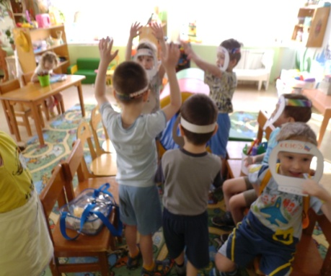

Таким образом, театральное искусство оказывает воздействие на эмоциональный мир ребёнка, развивает его память, внимание, совершенствует речь и пластику движений, способствует раскрытию творческих способностей. Театрализованная деятельность позволяет формировать опыт социальных навыков поведения благодаря тому, что каждое литературное произведение или сказка для детей дошкольного возраста имеет нравственную направленность (дружба, доброта, честность, смелость и т.д.) благодаря сказке ребёнок познаёт мир не только умом, но и сердцем. И не только познаёт, но и выражает собственное отношение к добру и злу

Список литературы
1. Мигунова Е.В. Театральная педагогика в детском саду, ТЦ Сфера, 2009 год.
2. Щёткин А.В. Театральная деятельность в детском саду Мозаика – Синтез, 2008 год.
3. Додокина Н.Д., Евдокимова Е.С. Семейный театр в детском саду, Мозаика – Синтез, 2008 год
4. Губанова Н.Ф. Игровая деятельность в детском саду Мозаика – Синтез, 2008 год.
5. Баранова Е.В, Савельева А.М. От навыков к творчеству Мозаика – Синтез, 2009.
6. Губанова Н.Ф. Развитие игровой деятельности Мозаика – Синтез, 2008.

.

